

Les 3 – Werkkaart MEMO
 | Aktiwiteit 1: Verligting- en aanpassingstrategieë  Voltooi die volgende aktiwiteit in pare.

Identifiseer of die volgende strategieë verligtings- of aanpassingspogings is deur 'n regmerkie in die toepaslike kolom te plaas.
Strategie | Verligting | Aanpassing
1.1 Plant 'n boom | 🗸
1.2 Gebruik openbare vervoer | 🗸
1.3 Installeer sonpanele | 🗸
1.4 Bou 'n vloedversperring |  | 🗸
1.5 Verminder plastiekafval | 🗸
1.6 Skep 'n reënwater-opgaarstelsel |  | 🗸
1.7 Skakel oor na energiedoeltreffende gloeilampe | 🗸
1.8 Leer ander oor klimaatsverandering | 🗸
1.9 Kweek droogtebestande gewasse |  | 🗸
1.10 Bou 'n "groen" dak |  | 🗸
1.11 Ondersteun plaaslike boere | 🗸
1.12 Neem volhoubare visvangpraktyke aan | 🗸
1.13 Verminder vleisverbruik | 🗸
1.14 Skep 'n gemeenskapstuin |  | 🗸
1.15 Installeer 'n windturbine | 🗸
1.16 Installeer waterdoeltreffende toestelle |  | 🗸
1.17 Herwin | 🗸
1.18 Gebruik 'n wasgoedlyn in plaas van 'n tuimeldroër | 🗸
1.19 Bou vloedbestande infrastruktuur |  | 🗸
1.20 Gebruik bioafbreekbare produkte | 🗸
1.21 Skep wildpaaie |  | 🗸
1.22 Ondersteun inisiatiewe vir hernubare energie | 🗸
1.23 Verminder waterverbruik | 🗸
1.24 Plant 'n kusbuffersone |  | 🗸
1.25 Skakel oor na 'n plant-gebaseerde dieet | 🗸
Aktiwiteit 2: Individuele Aktiwiteit
Voltooi die volgende aktiwiteit individueel.

Vraag 1
1.1 Kies die korrekte antwoord en skryf slegs die letter (A–D) langs die vraagnommers (1.1.1 tot 1.1.3) neer, byvoorbeeld, 1.1.4. D.
1.1.1 Aardverwarming veroorsaak:
A. Oorbevissing
B. Onmenslike boerderymetodes
C. Besoedeling
D. Klimaatsverandering

1.1.2 Uitputting van grond vir landbou kan die volgende veroorsaak:
- Voedselonsekerheid
- Voedselbiodiversiteit
- Voedselproduksie
- Voedselvrugbaarheid

1.1.3 Die agteruitgang van die samelewing as gevolg van onmenslike boerderymetodes
verwys na ...
A. die negatiewe impak op gemeenskapswelstand as gevolg van onvolhoubare boerdery.
B. die negatiewe impak van tegnologiese landboutegnieke op maatskaplike groei.
C. die negatiewe impak op openbare gesondheid as gevolg van eko-vriendelike boerdery.
D. die negatiewe impak op gemeenskapsproduktiwiteit as gevolg van volhoubare boerdery.
(3 x 1) (3)

1.2 Gee EEN woord/term vir ELK van die volgende beskrywings. Skryf slegs die woord/term langs die vraagnommers (1.2.1 tot 1.2.5) neer.

1.2.1 Landboupraktyke wat wins bo die welstand van diere, die omgewing en die samelewing prioritiseer.
Onmenslike boerderymetodes (🗸)

1.2.2 Stowwe wat by voedsel, koeldrank of ander produkte gevoeg word om varsheid te behou, geur of tekstuur te verbeter en kleur by te voeg.
Bymiddels (🗸)

1.2.3 Die proses waardeur die boonste laag grond deur natuurlike kragte soos wind, water of deur menslike aktiwiteit weggedra of verwyder word.
Gronderosie (🗸) (3 x 1) (3)

[6]

Vraag 2
Bestudeer die onderstaande foto en beantwoord die vrae wat volg. Skryf jou antwoorde in volsinne.
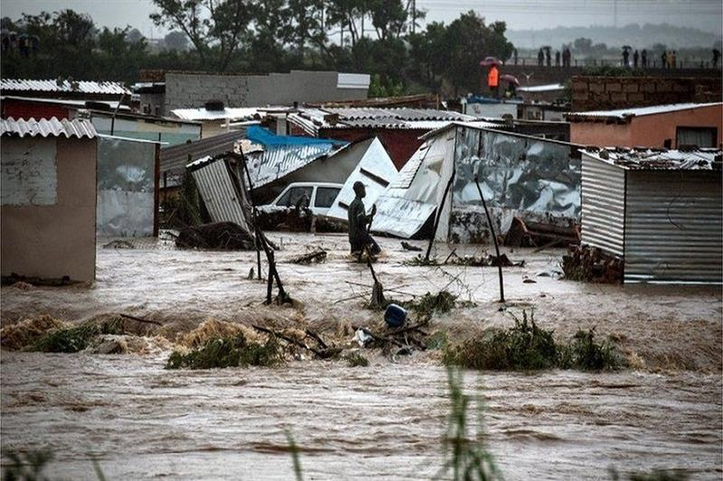

[Geneem uit: https://english.ahram.org.eg/News/454884.aspx Toegangsdatum: 19 Februarie 2025]

2.1 Definieer die term 'omgewingsramp'. (1 x 2) (2)

Dit verwys na ...
- 'n katastrofiese gebeurtenis wat veroorsaak word deur menslike aktiwiteit/natuurverskynsels (🗸) wat beduidende skade aan die omgewing/ekosisteme/menslike gesondheid tot gevolg het. (🗸)
- 'n gebeurtenis wat ernstige skade aan die natuurlike omgewing veroorsaak (🗸) wat tot langtermyn ekologiese gevolge/ontwrigting van plaaslike gemeenskappe kan lei. (🗸)
- 'n skielike gebeurtenis wat aansienlike skade aan ekosisteme veroorsaak (🗸) wat tot verlies aan biodiversiteit/habitatvernietiging/besoedeling van natuurlike habitatte kan lei. (🗸)
Enige EEN van die bogenoemde vir TWEE punte
(d.w.s. EEN punt vir stelling en EEN punt vir motivering/verduideliking)

2.2 Noem TWEE maniere waarop gemeenskappe negatief deur 'n vloed beïnvloed kan word. (2 x 1) (2)

Dit kan ...
- lei tot die verplasing van gesinne, aangesien huise deur vloedwater beskadig/vernietig word. (🗸)
- plaaslike waterbronne besoedel, wat drinkwater onveilig maak/die risiko van watergedraagde siektes verhoog. (🗸)
- gewasse/landbougrond vernietig, wat tot voedseltekorte/verlies aan inkomste vir plaaslike boere lei. (🗸)
- infrastruktuur soos paaie/brûe/elektrisiteitslyne beskadig, wat vervoer/noodsaaklike dienste ontwrig. (🗸)
- ekonomiese verliese veroorsaak, aangesien besighede gedwing word om te sluit/herstelkoste vir geaffekteerde gemeenskappe styg. (🗸)
- gesondheidsrisiko's verhoog as gevolg van siektes wat deur stilstaande water versprei/beserings wat deur puin veroorsaak word. (🗸)
Enige TWEE van die bogenoemde vir EEN punt elk

2.3 Bespreek EEN belangrike faktor wat in 'n gesinsnoodplan vir 'n vloed ingesluit moet word. (1 x 2) (2)

Dit kan ...
- 'n ontruimingsplan insluit (🗸) wat verseker dat familielede weet waarheen om te gaan/hoe om die gebied veilig te verlaat in geval van stygende vloedwater. (🗸)
- 'n noodpakkie/noodtas insluit (🗸) wat noodsaaklike items soos kos/water/noodhulpbenodigdhede/flitse bevat om oorlewing tydens 'n vloed te verseker. (🗸)
- 'n kommunikasiestrategie insluit (🗸) wat familielede help om met mekaar in kontak te bly tydens 'n noodgeval, selfs wanneer telefoonlyne af is. (🗸)
- insluit om op vloedwaarskuwings-toepassings in te teken (🗸) wat tydige inligting verskaf oor naderende vloede/gesinne toelaat om die nodige voorsorgmaatreëls te tref. (🗸)
- 'n veilige ontmoetingsplek insluit (🗸) wat 'n voorafbepaalde plek is waar familielede kan hergroepeer as hulle tydens die vloed geskei word. (🗸)
- die beskerming van belangrike dokumente insluit (🗸) wat verseker dat noodsaaklike persoonlike dokumente, soos identifikasie-/versekeringsinligting, teen waterskade beskerm word. (🗸)

Enige EEN van die bogenoemde vir TWEE punte
(d.w.s. EEN punt vir stelling en EEN punt vir motivering/verduideliking)

[6]

Vraag 3
Bestudeer die onderstaande foto en beantwoord die vrae wat volg.
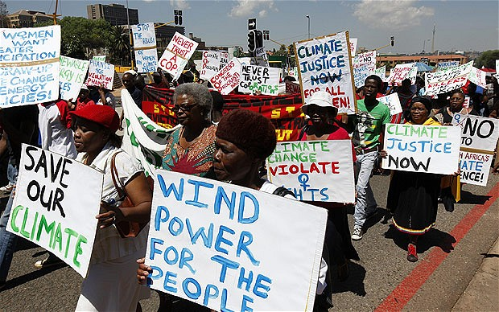

[Geneem uit: https://cer.org.za/news Toegangsdatun: 19 Februarie 2025]

Skryf paragrawe oor klimaatsverandering.

Gebruik die volgende as 'n riglyn:

- Noem VIER menslike aktiwiteite wat die verbranding van fossielbrandstowwe behels en
tot aardverwarming bydra. (4 x 1) (4)

Moontlike antwoorde kan die volgende insluit:
- Verbranding van steenkool vir elektrisiteitsopwekking. (🗸)
- Bestuur van petrol-/diesel-aangedrewe voertuie. (🗸)
- Industriële vervaardigingsprosesse. (🗸)
- Brandende olie vir verhitting/energieproduksie. (🗸)
- Ontbossing vir stedelike ontwikkeling. (🗸)
- Gebruik van aardgas vir koskook/verhitting. (🗸)
- Lugreise met behulp van fossielbrandstof-aangedrewe vliegtuie. (🗸)
- Mynbou/ontginning van fossielbrandstowwe. (🗸)
- Vervoer van goedere met vragmotors/skepe/treine. (🗸)
- Die gebruik van landboumasjinerie wat deur diesel/petrol aangedryf word. (🗸)
Enige VIER van die bogenoemde vir EEN punt elk

- Analiseer hoe klimaatsverandering individue sielkundig kan beïnvloed. (2 x 4) (8)
Dit kan ...
- angs/stres verhoog (🗸) aangesien individue bekommerd kan wees oor die toekoms/die potensiële impak van klimaatsverandering op hul lewens (🗸) wat tot hoër vlakke van geestesgesondheidskwessies soos chroniese stres/angsversteurings kan lei (🗸) en uiteindelik hul algehele welstand/lewenskwaliteit kan beïnvloed. (🗸)
- trauma veroorsaak as gevolg van uiterste weersomstandighede (🗸) aangesien individue natuurrampe soos vloede/veldbrande/orkane kan ervaar/aanskou (🗸) wat tot posttraumatiese stresversteuring (PTSV)/ander emosionele letsels kan lei (🗸) en dit kan uiteindelik tot langtermyn geestesgesondheidsuitdagings/verminderde gemeenskapsveerkragtigheid lei. (🗸)
- gevoelens van hulpeloosheid/wanhoop skep (🗸) aangesien mense magteloos kan voel om klimaatsverandering stop te sit/wanneer hulle die verergering van hul omgewing te sien (🗸) wat kan lei tot depressie/'n gevoel van nutteloosheid (🗸) en dit kan uiteindelik 'n verlies aan hoop/motivering om positiewe veranderinge aan te bring, veroorsaak. (🗸)
- sosiale verbindings ontwrig (🗸) aangesien gemeenskappe verplasing/vernietiging van hul huise in die gesig staar as gevolg van klimaatverwante gebeure (🗸) wat tot sosiale isolasie/verlies van ondersteuningstelsels kan lei (🗸) en dit kan verder tot eensaamheid/angs/depressie onder geaffekteerde individue bydra. (🗸)
- gevoelens van hartseer/verlies verhoog (🗸) aangesien individue geliefdes/huise/hele gemeenskappe kan verloor as gevolg van klimaatverwante rampe (🗸) wat tot langdurige rou/probleme om die verlies te hanteer kan lei (🗸) en uiteindelik emosionele stabiliteit/geestesgesondheid vir lang tydperke beïnvloed. (🗸)
- 'n gevoel van onsekerheid/vrees vir die toekoms veroorsaak (🗸) aangesien klimaatsverandering steeds die omgewing beïnvloed/lewens ontwrig (🗸) wat tot voortdurende bekommernisse oor gesondheid/veiligheid/lewensbestaan kan lei (🗸) en dit kan bydra tot chroniese vrees/onstabiliteit in individue se geestelike/emosionele toestande. (🗸)
Enige TWEE van die bogenoemde vir VIER punte elk
(d.w.s. Om die volle VIER punte vir die ANALISE te ontvang, moet kandidate: 'n stelling gee,
() op die stelling uitbrei, () dit motiveer () en 'n uitkoms gee. ())

- Evalueer die doeltreffendheid van veldtogte wat klimaatsverandering aanspreek. (2 x 4) (8)
Dit kan ...
- openbare bewustheid oor klimaatsverandering verhoog (🗸) aangesien veldtogte die publiek kan inlig oor die oorsake/impakte/dringende behoefte aan aksie; (🗸) ten spyte van die verhoogde bewustheid, sal baie individue egter nie die nodige stappe neem om hul gedrag te verander nie weens die kompleksiteit van die kwessie/gebrek aan persoonlike motivering (🗸) wat die algehele impak van hierdie veldtogte kan verminder. (🗸)
- individue aanmoedig om volhoubare gedrag aan te neem (🗸) deur eko-vriendelike praktyke te bevorder soos die vermindering van energieverbruik/gebruik van openbare vervoer/herwinning; (🗸) die doeltreffendheid kan egter beperk word deur ekonomiese/praktiese hindernisse, soos die koste van volhoubare produkte/die beskikbaarheid van alternatiewe (🗸) wat tot lae deelnamekoerse in sommige gemeenskappe kan lei. (🗸)
- regeringsbeleide/korporatiewe optrede beïnvloed (🗸) aangesien veldtogte druk op beleidmakers/besighede kan plaas om klimaatsaksie te prioritiseer; (🗸) hierdie pogings kan egter ondermyn word deur politieke weerstand/gevestigde belange in nywerhede wat bydra tot klimaatsverandering (🗸) wat die implementering van effektiewe beleide kan vertraag. (🗸)
- 'n gevoel van globale solidariteit bevorder/diverse groepe vir gemeenskaplike doelwitte verenig (🗸) deur 'n gedeelde verantwoordelikheidsgevoel te skep vir die aanpak van klimaatsverandering; (🗸) nie alle gemeenskappe mag egter die dringendheid/relevansie van die kwessie ervaar nie (🗸) wat die doeltreffendheid van wêreldwye veldtogte kan beperk. (🗸)
- volhoubare tegnologiese innovasies bevorder (🗸) deur belegging in hernubare energie/groen tegnologieë aan te moedig; (🗸) die tempo van tegnologiese ontwikkeling/die koste van oorgang kan egter die onmiddellike impak van sulke veldtogte beperk (🗸) wat wydverspreide aanvaarding van hierdie oplossings kan vertraag. (🗸)
- plaaslike gemeenskappe mobiliseer om aksie te neem (🗸) deur voetsoolvlakbewegings/plaaslike omgewingsinisiatiewe aan te moedig; (🗸) plaaslike veldtogte kan egter die hulpbronne/ondersteuning skort wat nodig is om 'n groter gehoor te bereik/'n beduidende impak op nasionale vlak te maak (🗸) wat die langtermyndoeltreffendheid van die beweging kan beperk. (🗸)

Enige TWEE van die bogenoemde vir VIER punte elk
(d.w.s. Om die volle VIER punte vir die EVALUERING te ontvang, moet kandidate: die eerste stelling gee, () en dit kwalifiseer (). Daarbenewens moet die leerder 'n tweede stelling gee () en daardie stelling kwalifiseer. ())

[10]

[Groottotaal: 26]

